数据资产ABS融资方案
- 产品情况
数据资产ABS是一种构建信托债权并利用数据资产质押进行证券化融资的创新型融资工具，即信托委托人将委托资金交付信托设立单一信托，信托委托人享有该信托收益权，符合条件的平台公司或下属子公司（作为借款人）与信托签署信托贷款合同，信托向借款人放款，形成信托贷款债权，借款人将其持有的数据资产质押给信托，信托委托人以信托收益权为基础资产进行证券化融资。
数字资产ABS融资目前对于借款人主体个数要求无强制要求，一般多家符合条件的平台主体组包操作，采用“信托债权+AAA专业担保公司担保”的模式进行融资。
- 方案要素
产品要素表
产品名称 | 数据资产ABS融资项目
融资人 | 平台公司及下属子公司（不在城投名单和隐债名单，不属于房地产开发企业，优先考虑产业类主体）
信托债权 | 平台公司或下属子公司（作为借款人）与信托签署信托贷款合同，信托向借款人放款，形成信托贷款债权
数据资产质押 | 借款人将其持有的数据资产质押给信托，数据资产需取得第三方专业服务机构出具的《数据质量评估报告/数据资产质量评估报告/数据质量认证报告》，并完成数字资产确权、登记及价值评估（如需）
融资规模 | 每期不超过1.5亿（具体金额根据可发放的信托贷款情况确定）
期限 | 2-3年期
担保方式 | 提供AA及以上主体反担保
还本付息安排 | 按年付息，到期一次性还本
融资路径：
1、信托委托人（作为ABS名义发行主体）与信托签署单一资金信托合同，将委托资金交付信托设立单一资金信托，原始权益人享有该信托收益权；
2、平台公司或下属子公司（作为借款人）与信托签署信托贷款合同，信托向借款人放款，形成信托贷款债权。借款人将其持有的数据资产质押给信托；担保公司为借款人的还本付息提供保证担保；
3、信托委托人以信托受益权作为基础资产发行ABS，募集资金用于向作为信托委托人支付受益权对价。
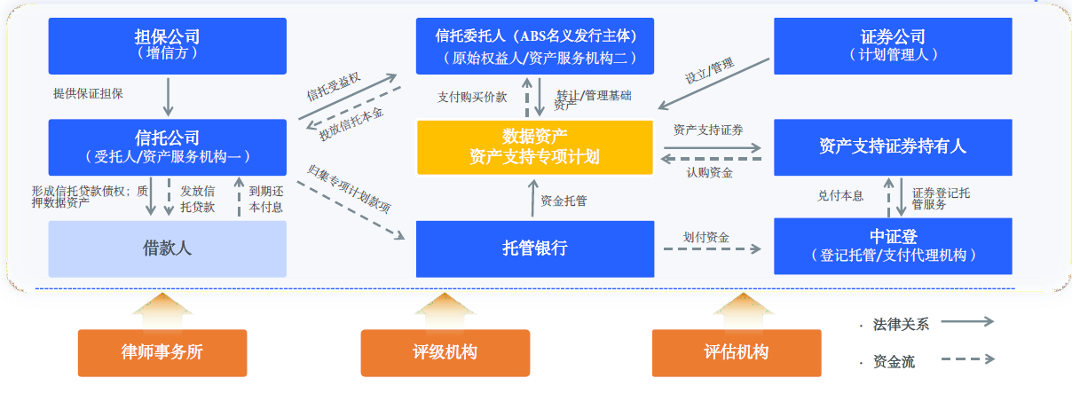
图：融资路径

- 优势
1、拓宽融资渠道，实现融资新增。
根据目前监管政策，城投公司实现新增融资难度较大，本产品可小规模突破新增，在一定程度上拓宽公司融资渠道。
2、期限适中，资金使用灵活。
本产品融资期限2-3年，按年付息，到期还本。本产品资金使用灵活，企业可根据实际融资需求参与发行。
3、融资成本市场化，不占用授信额度
本产品为非标产品，相对其他非标产品融资成本更市场化，融资性价比较高。同时，信托贷款不占用企业原有授信额度。
- 融资成本
城投公司需要承担的数据资产ABS融资成本包括信托贷款成本、数据资产评估确权登记费用等。综合成本最终体现在信托贷款层面，一般不超过当地区非标成本区间。
- 时间进度表
时间安排 | 储架申报阶段 | 借款人 | 原始权益人、信托公司
 |  |  |  | 计划管理人
2026年3月底前 | 交易要素确定、内部立项、前期协议签署 | 1、完成内部立项，出具有权机构决议并与各中介机构签署服务协议；  2、提供主体及尽调材料 | 1、参与启动会；  2、配合提供各项底稿资料，并配合各中介机构开展现场尽调；  3、根据入池标准梳理底层资产，对不符合入池标准的资产进行替换 | 1、组织开展启动会，确定交易结构、各家中介机构分工及时间要求；  2、开展尽调工作，对各家中介机构的尽调底稿清单进行梳理整合，统一收集；  3、确定底层资产入池标准；  4、确定托管银行、评级机构等。
2026年4月初至5月底 | 尽职调查、交易文件法审并定稿；中介机构报告初稿 | 1、配合中介机构，提供质押所需的数据资产；  2、法审所需签署交易文件（《信托贷款合同》、《数据资产质押合同》），沟通定稿 | 1、对需要签署的交易文件进行法审并定稿；  2、基础资产池尽调并初步定稿 | 1、组织各中介机构开展尽调、访谈工作，并完善尽调底稿；撰写计划说明书及其他申报文件初稿，与担保机构及各中介机构就文件内容进行沟通、确认；
 |  |  |  | 2、承销服务协议/信托收益权转让协议等定稿；对交易文件、申报材料初稿出具，并进行审核；协调各机构交易文件定稿；
 |  |  |  | 3、确定首期入池资产并完成前期审核、现金流预测等工作。
2026年5月底至6月底 | 完成内部投决流程、申报材料用印、真实发行资产收集 | 1、配合中介机构签署、用印相关文件（如：交易文件、董事会决议等） | 1、申报材料用印；  2、持续基础资产收集（如有变动）；  3、完善底层资产入池所需审核材料 | 1、全套申报材料齐备定稿；  2、内核通过；  3、申报材料用印；  4、全套申报材料上报交易所
时间安排 | 发行阶段 | 借款人 | 原始权益人、信托公司 | 计划管理人 | 销售机构
2026年7月初至8月底 | 取得批文 | 1、根据交易所的反馈进行相关答复涉及内容的补充 | 1、根据交易所反馈，配合券商答复相关问题 | 1、根据交易所的反馈进行相关答复，取得无异议函 | 1、推进询价及销售工作，确定首期投资人名单
预计2026年10月 | 首期发行 | 1、完善第1期真实实行的基础资产 | 1、沟通借款人补充用印文件；  2、梳理第1期真实发行的基础资产 | 1、协助梳理第1期真实发行的基础资产 | 1、推进询价及销售工作，确定首期投资人名单

